Programmation Objet
Langage C++ sous Qt

TD - Rapport d’Édition PDF

Date : Décembre 2020
Version : 1.0
Référence : TD - Rapport Edition PDF

Objectif
- Classes utilisées pour le graphisme :
  - QPdfWriter
  - QPainter
  - Qpen
  - Qrect
  - Qpixmap

Conditions de réalisation
- Ressources utilisées :
Projet Equilibreuse
fichier calibre.mbr
equilibreuse.ini

Travail à effectuer
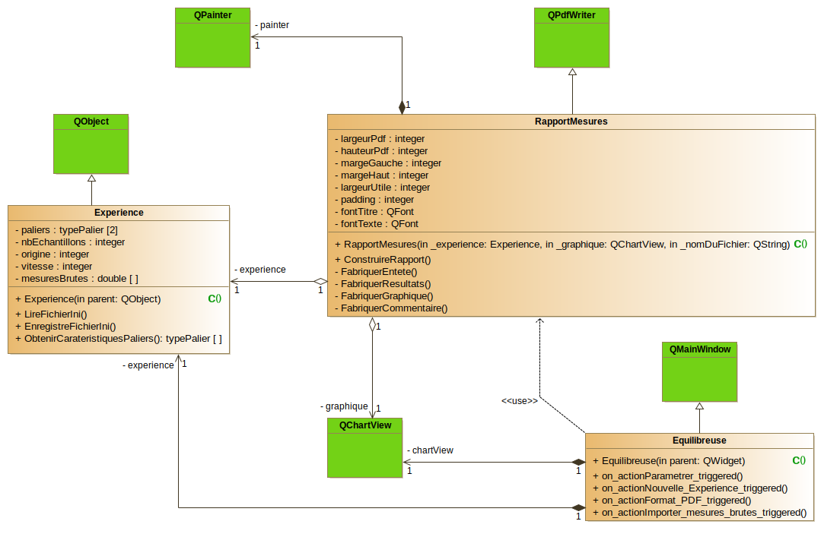
- Ouvrez votre projet Equilibreuse_Tds_Fichiers. Ajoutez une nouvelle Classe RapportMesures, elle hérite de QPdfWriter comme le montre la vue partielle du diagramme de classes ci-après.
- Pour initialiser les relations d’agrégation et les attributs, le constructeur reçoit :
_experience : une référence sur Experience (ne pas mettre const)
_graphique : une référence sur QChartView (ne pas mettre const)
_nomDuFichierPdf : une référence constante sur Qstring
Il initialise le constructeur de QPdfWriter, et effectue le paramétrage de la page, comme l’a montrée la présentation : Portrait, Format A4
Fixez la résolution à 150 dpi et visualisez le contenu des attributs largeurPdf et hauteurPdf après initialisation avec les méthodes :
int QPdfWriter::width() et int QpdfWriter::height()
Modifiez la valeur de la résolution avec la valeur 300 dpi et constater la différence. Par la suite, vous garderez cette valeur et effectuerez tous vos calculs de positionnement à partir de ces 2 attributs. Vous pourrez à la fin de l’exercice vérifier l’adaptation en fonction de la résolution en changeant la valeur.
Pour l’initialisation des autres attributs :
largeurUtile | 90 % de la largeur du pdf | margeGauche | 5 % de la largeur du pdf
padding | 10 % de la résolution | margeHaut | 2,5 % de la hauteur du pdf
Les titres utilisent la police Verdana en taille 12 en gras et le texte la même police en normal.
- En vous inspirant du code de la présentation, réalisez, dans la classe Equilibreuse, l’affichage de la boîte de dialogue dédiée à l’enregistrement des fichiers. Pour cela, ajoutez à l’action actionFormat_PDF du sous menu Exporter du menu Expérience le slot triggered().
- Complétez le code de la méthode RapportMesures::FabriquerResultats
- Complétez le code de la méthode RapportMesures::FabriquerCommentaire

Résultat attendu : à partir du fichier calibre.mbr
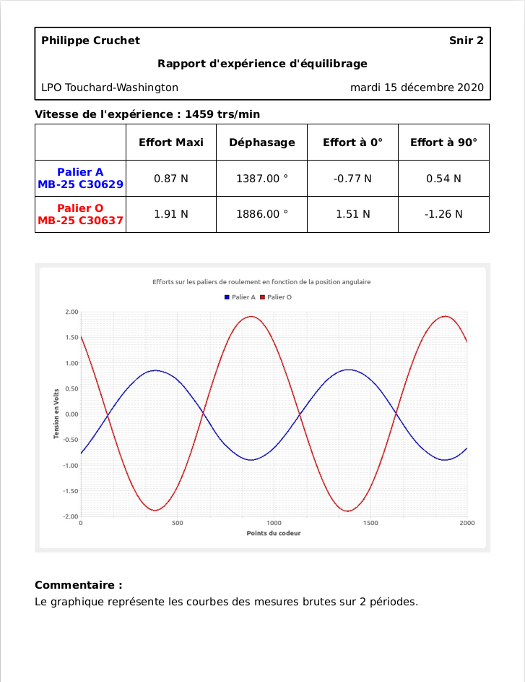

Complément pour le codage
Extrait de la classe RapportMesures
void RapportMesures::ConstruireRapport()
{
painter.begin(this);
FabriquerEntete();
FabriquerResultats(hauteurPdf*0.15);
FabriquerGraphiques(hauteurPdf*0.35);
FabriquerCommentaire(hauteurPdf*0.8);
painter.end();
}

void RapportMesures::FabriquerEntete()
{
int hauteurEntete = hauteurPdf * 0.1;
painter.setFont(fontTitre);
QRect entete(margeGauche,margeHaut,largeurUtile,hauteurEntete);
QPen stylo;
stylo.setWidth(3);
painter.setPen(stylo);
painter.drawRect(entete);
stylo.setWidth(1);
painter.setPen(stylo);
entete.adjust(padding,padding,-padding,-padding);
QString texte = experience.ObtenirPrenom() + " " + experience.ObtenirNom();
painter.drawText(entete,Qt::AlignLeft|Qt::AlignTop,texte);
painter.drawText(entete,Qt::AlignRight|Qt::AlignTop,experience.ObtenirClasse());
painter.setFont(fontTitre);
painter.drawText(entete,Qt::AlignHCenter|Qt::AlignCenter,"Rapport d'expérience d'équilibrage");

// à compléter

}

void RapportMesures::FabriquerGraphiques(int position)
{
int hauteurGraphique = hauteurPdf * 0.4;
QRect emplacement(margeGauche,margeHaut,largeurUtile,hauteurGraphique);
emplacement.moveTop(position);
QPixmap pixMap = graphique.grab();
painter.drawPixmap(emplacement,pixMap);
}

void RapportMesures::FabriquerCommentaire(int position)
{
int hauteurCommentaire = hauteurPdf * 0.15;

// à compléter
}

void RapportMesures::FabriquerResultats(int position)
{
QString texteVitesse("Vitesse de l'expérience : ");
texteVitesse += QString::number(experience.ObtenirVitesse()) + " trs/min";
painter.setFont(fontTitre);
painter.drawText(margeGauche,position,texteVitesse);
int hauteurResultats = hauteurPdf * 0.15;
QRect cellule(margeGauche,margeHaut,largeurUtile/5,hauteurResultats/3);
cellule.moveTop(position+padding);
int largeurCellule = cellule.width();
int hauteurCellule = cellule.height();
QStringList enteteTableau;
enteteTableau << QString(" ") << QString("Effort Maxi") << QString("Déphasage");
enteteTableau << QString("Effort à 0°") << QString("Effort à 90°");
double resultats[2][4];
resultats[0][0] = experience.RechercherEffortMax('A').y();
resultats[0][1] = experience.RechercherEffortMax('A').x();
resultats[0][2] = experience.RechercherEffortAzero('A');
resultats[0][3] = experience.RechercherEffortAquatreVingtDix('A');
resultats[1][0] = experience.RechercherEffortMax('O').y();
resultats[1][1] = experience.RechercherEffortMax('O').x();
resultats[1][2] = experience.RechercherEffortAzero('O');
resultats[1][3] = experience.RechercherEffortAquatreVingtDix('O');
for(int ligne = 0; ligne < 3 ; ligne++)
{
for(int colonne = 0 ; colonne < 5; colonne++)
{
painter.setPen(QPen(Qt::black));
painter.drawRect(cellule);
if(ligne==0)
{
// Titre du tableau
}
else
{
painter.setFont(fontTexte);
if(colonne != 0)
{
// contenu des cellules
}
else
{
painter.setFont(fontTitre);
if(ligne==1)
{
painter.setPen(QPen(COULEUR_PALIER_A));
// Titre pour le Palier A
}
else
{
painter.setPen(QPen(COULEUR_PALIER_O));
// Titre pour le Palier O
}
}

}
cellule.translate(largeurCellule,0);
}
cellule.translate(-5*largeurCellule,hauteurCellule);
}
}

